**实验题目：**杨氏模量

**实验目的**

理解杨氏模量的物理意义及定义。理解光杠杆的放大原理。初步了解杨氏模量实验仪实验装置的工作原理，研究如何用拉伸法测量钢丝的杨氏模量，掌握逐差法和作图法这两种数据处理的方法。

**实验原理：**在胡克定律成立的范围内，应力F/S和应变ΔL/L之比是一个常数，即，E即为杨氏模量。

杨氏模量的测量公式为  。

L为钢丝长度，

l为支脚尖到刀口的垂直距离，

D为镜面到标尺的距离，

b为从望远镜中观察到的标尺移动的距离

测量出L、D、l和d及一系列的F与b之后，就可以确定钢丝的杨氏模量E。

**实验仪器：**光杠杆，米尺千分尺，望远镜，标尺，底座，支架，平面镜，金属丝，管制器，砝码。

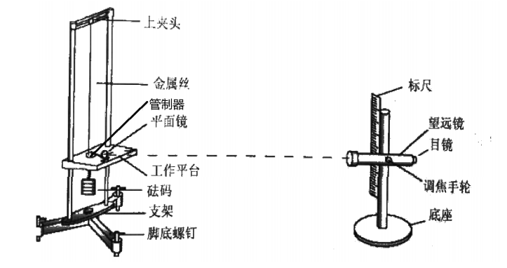

**实验步骤：**

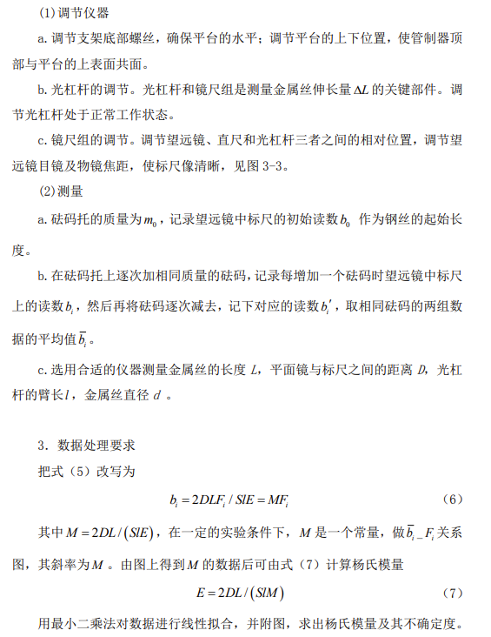

**数据处理和分析：**

钢丝长度L

|  |  |  |  |
| --- | --- | --- | --- |
| L/cm | 1 | 2 | 3 |
|  | 108.80 | 108.80 | 107.78 |

$\overline{L}$ =108.46cm

$σ_{L}$ = $\sqrt{\frac{\sum_{i=1}^{3}{{\left(L_{i}-L\right)}^{2}}}{3-1}}$ =0.589cm

U= $\sqrt{{\left(t_{0.95}\frac{σ}{\sqrt{n}}\right)}^{2}+\left(k_{p}\frac{∆B}{C}\right)}$ =0.340cm(P=0.95)

钢丝直径d

|  |  |  |  |
| --- | --- | --- | --- |
| d/mm | 1 | 2 | 3 |
|  | 0.306 | 0.311 | 0.296 |

$\overline{d}$ =0.304mm

$σ_{d}$ = $\sqrt{\frac{\sum_{i=1}^{3}{{\left(L_{i}-L\right)}^{2}}}{3-1}}$ =0.008mm

U= $\sqrt{{\left(t_{0.95}\frac{σ}{\sqrt{n}}\right)}^{2}+\left(k_{p}\frac{∆B}{C}\right)}$ =0.004mm(P=0.95)

平面镜与标尺的距离D

|  |  |  |  |
| --- | --- | --- | --- |
| D/cm | 1 | 2 | 3 |
|  | 146.00 | 145.95 | 146.03 |

$\overline{D}$ =145.99cm

$σ_{D}$ = $\sqrt{\frac{\sum_{i=1}^{3}{{\left(L_{i}-L\right)}^{2}}}{3-1}}$ =0.040cm

U= $\sqrt{{\left(t_{0.95}\frac{σ}{\sqrt{n}}\right)}^{2}+\left(k_{p}\frac{∆B}{C}\right)}$ =0.023cm(P=0.95)

光臂长l

|  |  |  |  |
| --- | --- | --- | --- |
| l/cm | 1 | 2 | 3 |
|  | 6.92 | 6.91 | 6.92 |

$\overline{l}$ =6.917cm

$σ_{l}$ = $\sqrt{\frac{\sum_{i=1}^{3}{{\left(L_{i}-L\right)}^{2}}}{3-1}}$ =0.006cm

U= $\sqrt{{\left(t_{0.95}\frac{σ}{\sqrt{n}}\right)}^{2}+\left(k_{p}\frac{∆B}{C}\right)}$ =0.003cm(P=0.95)

|  |  |  |  |
| --- | --- | --- | --- |
|  | 加砝码刻度 | 减砝码刻度 | 平均值 |
| x0 | 13.35 | 13.4 | 13.375 |
| x1 | 11.65 | 11.58 | 11.615 |
| x2 | 9.91 | 9.82 | 9.865 |
| x3 | 8.18 | 8.18 | 8.18 |
| x4 | 6.49 | 6.54 | 6.515 |
| x5 | 4.93 | 4.82 | 4.875 |
| x6 | 3.13 | 2.89 | 3.01 |
| x7 | 1.31 | 1.31 | 1.31 |

绘制拟合得：

bi/m

F/N

M=|2DL/(SlE)|=0.003

又由M=8DL/πd2lE得E=8DL/πd2lM=2.09ⅹ1011N/m2  
=5.48ⅹ10-5



=0.03

E=(2.090.03) ⅹ1011N/m2

**思考题：**

1.有一定的好处，可以减少测量标尺刻度的不确定度，但也是有一定限度的。当θ较小时，我们近似的使用了tan θ = θ，但如果这样子的话，可能会导致误差变大。且由于D的变大，可能会导致超出量程，测量数据组数减小。因此，在实际实验过程中，不建议这样进行测量计算。

2.是根据实际物体的长度等与测量仪器的最大量程的关系等综合确定的，例如用米尺测量距离，螺旋测微器来测量钢丝直径等。